**almacenamiento en la nube.**

[Tres distintos servicios de almacenamiento en la nube gratuitos]

ITESM Querétaro.

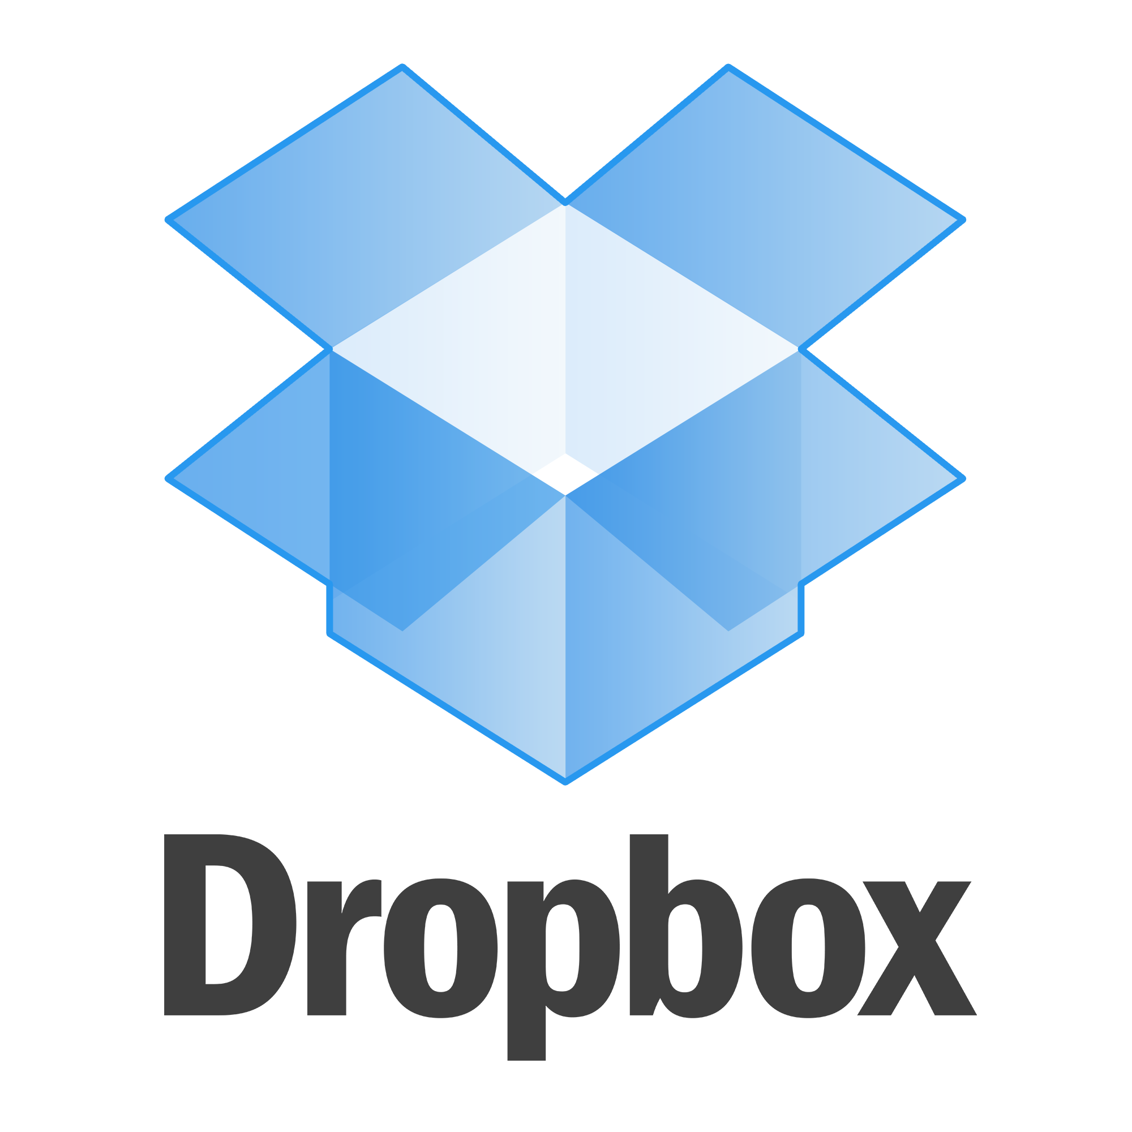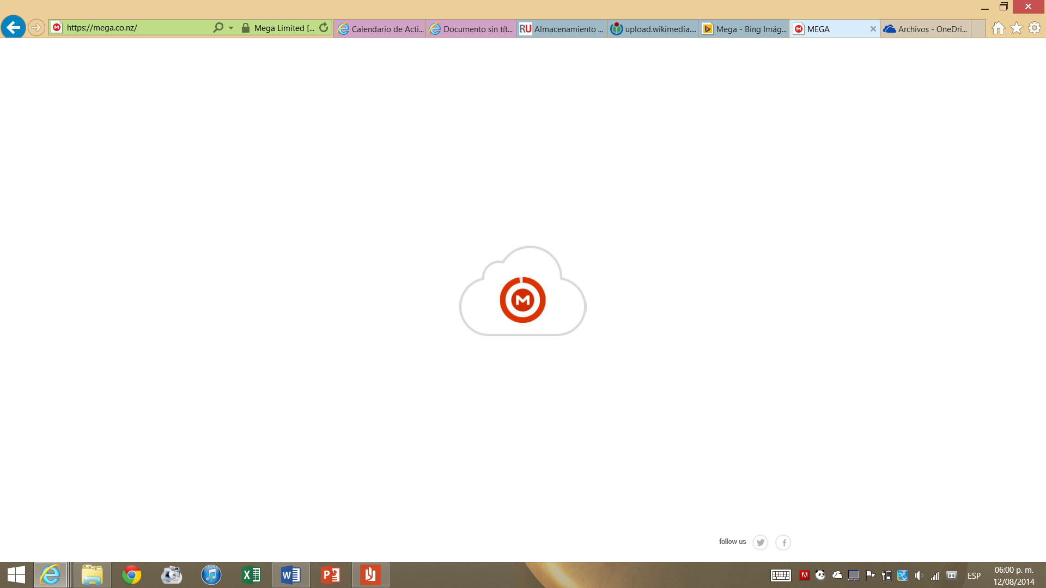

Contenido

¿Qué es el almacenamiento en la nube? 2

P: ¿Existe diversidad de compañías que ofrecen este servicio? 3

P: ¿Cuál es el mejor servidor? 3

P: ¿El almacenamiento en la nube es confiable? 3

P: ¿El almacenamiento en la nube es gratuito? 3

P: ¿El almacenamiento en la nube es limitado? 3

P: ¿Cómo puedo aumentar mi capacidad de almacenamiento en la nube? 3

Servicios de almacenamiento en la nube: 4

**MEGA:** 4

**Dropbox:** 6

**OneDrive:** 7

**iCloud:** 8

Opinión Personal: 9

Conclusión: 9

Referencias 10

almacenamiento

en la nube.

Gerardo Daniel Naranjo Gallegos. Matrícula: A01209499. Primer semestre.

# ¿Qué es el almacenamiento en la nube?

|  |
| --- |
| Un éxito reciente  El almacenamiento en la nube es un servicio muy usado recientemente y comenzo a ganar su fama y notoriedad desde hace poco, pero no siempre fue así.  Se piensa que la idea existe desde los años 60’s, sin embargo, hasta hace poco se lleva a cabo de forma exitosa para el publico en general.  (Fundación Wikimedia, Inc., 2014) |
|  |
|  |

(Manolo, 2012)

El almacenamiento en la nube es un servicio de respaldo de información, el cual es ofrecido a través de internet; teniendo como característica la sincronización de la información en todos los dispositivos electrónicos del cliente. Generalmente son multiplataforma (Windows, iOS, Android, etcétera) y las capacidades de almacenamiento varían de acuerdo al proveedor. Existen algunas versiones que son de paga, así como también versiones gratuitas; cada una ofreciendo distintas características. Todo el proceso realizado en la nube es totalmente transparente para el usuario (sin descuidar su seguridad) y no se necesitan conocimientos avanzados para su uso. El servicio también permite compartir archivos con terceros.

A pesar de que en la actualidad la mayor parte de los usuarios de este tipo de servicios son individuos que lo utilizan para sus propios fines, también existen diversas empresas, organizaciones, universidades e instituciones que lo utilizan en todo el mundo (como P&G, Aéropostale, Universidad de Michigan, Six Flags, Zoológico de San Diego, entre otras).

(Chávez, 2014) (Box.com (UK) Limited, 2014)

**Preguntas y respuestas.**

A continuación, expresaré algunas preguntas que pueden surgir sobre el tema de almacenamiento de datos en la nube, con su respectiva respuesta; ambas cosas otorgadas por mí.

### ****P: ¿Existe diversidad de compañías que ofrecen este servicio?****

Sí. Existe una gran cantidad de compañías de alojamiento de datos, cada una ofrece costos y prestaciones distintas. Algunos ejemplos son Mega, OneDrive, Google Drive, Dropbox, iCloud, entre otros.

### ****P: ¿Cuál es el mejor servidor?****

R: Debido a que existen diferencias en prestaciones y costos, no es posible definir un servidor como “mejor”; es cuestión de optar por el más útil para nuestros propios fines.

### ****P: ¿El almacenamiento en la nube es confiable?****

R: ¡No hay problema! El almacenamiento en la nube es totalmente confiable debido al uso de encriptación de punto a punto que ofrecen las compañías de servicios.

### ****P: ¿El almacenamiento en la nube es gratuito?****

R: Sí, hasta cierto punto. Los servidores de almacenamiento en la nube fijan un límite de almacenamiento, el cual, es gratuito (Pueden ser 5GB, 10GB, 15GB, etcétera). Adicionalmente los servidores venden paquetes con mayor capacidad de almacenamiento a distintos costos.

### ****P: ¿El almacenamiento en la nube es limitado?****

R: Sí y no, dependiendo del servidor y del paquete. Las mismas compañías que prestan los servicios de almacenamiento en la nube fijan un límite de GB con los que el cliente contará para guardar sus documentos. El espacio disponible depende del servicio que se use. Adicionalmente, los mismos servidores ponen a disposición del cliente mayor capacidad de almacenamiento a distintos costos (en este punto deja de ser gratuito) e incluso llegar hasta a comprar paquetes ilimitados.

### ****P: ¿Cómo puedo aumentar mi capacidad de almacenamiento en la nube?****

R: Si el espacio que te ofrecen gratuitamente no te es suficiente, puedes aumentarlo comprando alguno de los paquetes que ofrecen los servidores (ojo, aquí deja de ser gratis). También, algunos de los servicios ofrecen incrementar tu capacidad de almacenamiento con el simple hecho de realizar acciones, tales como: instalar su aplicación móvil, invitar a amigos, vincular con redes sociales, etc.

# Servicios de almacenamiento en la nube:

Como mencioné, existe una amplia variedad de servidores para almacenar información y todo tipo de datos en la nube, entre los que yo considero más destacados se encuentran: Mega, OneDrive, Dropbox, iCloud, MediaFire, Box, Google Drive, Sugar Sync, HiDrive, Ubuntu One, Shared, ADrive, Bitcasa, entre otros. Cada uno con diferentes capacidades de almacenamiento gratuito y diferentes paquetes que se pueden adquirir, así como diferentes características.

Entre la gran variedad existente en el mercado, he escogido cuatro para hablar más a fondo de ellos.

## **MEGA:**

Mega, es un servicio de almacenamiento de archivos en la nube sucesor de “Megaupload”. La historia detrás de mega es muy fascinante, pero no podremos explicarla a detalle ya que tomaría demasiado tiempo, así que lo diré de manera breve.

En resumen, Megaupload era un servicio de almacenamiento de archivos en la nube, gratuito, rápido, intuitivo y fácil de usar que permitía compartir archivos a terceros. Megaupload, tomó gran popularidad entre los usuarios de internet gracias a sus buenas características, pero sobre todo, gracias a la información que ahí se almacenaba. Se comenzó a distribuir diverso material con derechos de autor (como películas, música, programas, juegos, entre otros), ilegalmente y de manera gratuita, por lo que gran cantidad de usuarios aprovechaba esto.

Esta distribución ilegal de contenido sujeto a derechos de autor se llevó a cabo hasta que un día los agentes del FBI encargados del caso se dieron cuenta de la publicación ilegal de contenido y empezaron a trabajar en el caso. Se arrestaron diversas personas debido a esto.

La distribución ilegal era tal, que diversas compañías dueñas de los derechos de autor (como discografías o industrias cinematográficas) comenzaron a realizar peticiones a distintas instituciones bancarias con el fin de evitar que Megaupload percibiera ganancias por dichos actos. Así mismo, motores de búsqueda, sitios web, e incluso países enteros comenzaron a restringir el acceso a Megaupload.

Con todos estos antecedentes, el FBI arrestó al fundador de Megaupload, y a su vez, cerrando el sitio web definitivamente.

Cuando el fundador de Megaupload salió de prisión, decidió crear Mega.

Mega, sucesor de Megaupload, sería una versión de almacenamiento en la nube mejorada. Mega entonces se convierte en una nube mejor, más ágil, renovada; más segura para él y para los clientes, con encriptaciones de punto a punto (entre otras medidas de seguridad).

(Antoni, 2013)

Algunas de las ventajas que nos ofrece Mega son las siguientes:

* Mega está disponible en más de 30 idiomas alrededor del mundo.
* Permite el almacenamiento gratuito de hasta 50GB de manera gratuita (ilimitada si se compra un paquete).
* No tiene tiempo de espera para poder descargar archivos.
* Ancho de banda para descarga y carga de archivos siempre en aumento.
* Protección contra diferentes leyes que no aplican gracias a su dominio.
* Encriptación de punto a punto.
* Se puede compartir los datos en tu nube con terceros.
* Es una nube multiplataforma (Windows, Mac, Android, iOS, etcétera).
* Sistema P2P para compartir los datos.
* Entre otras.

(Fundación Wikimedia, Inc., 2014)

Una de las nuevas políticas de Mega consiste en hacer que el usuario se responsabilice del contenido que suba, y en caso de ser necesario, Mega compartirá la información del usuario a cualquier agencia del gobierno (como el mismo FBI) con el fin de que Mega se libre de daños por derechos de autor. Esto ha sido bien y mal visto por la comunidad. Por un lado, se le considera bueno para evitar la piratería (o al menos se pagaran las consecuencias de hacerlo); y por otro lado, fue algo mal visto ya que los usuarios ya no podrán encontrar contenido gratuitamente. Esto generó que se buscaran otras alternativas en la nube por parte de los cibernautas.

A pesar de las nuevas políticas y otras medidas tomadas, la piratería en internet (dentro y fuera de Mega) sigue siendo preocupante.

## **Dropbox:**

Dropbox es otro excelente servicio de almacenamiento en la nube, como respaldo de información y para compartir archivos de una manera muy eficiente entre colaboradores o amigos.

Es multiplataforma, es decir, se puede utilizar en una PC, laptop o tableta con Windows o Linux, en productos Apple (como Mac, iPhone, iPod y iPad), productos Android (como tabletas, smartphones, laptops…), productos de BlackBerry, entre otros. Cuenta con un visualizador de datos online, con la finalidad de que el cliente pueda visualizar cómodamente sus fotos desde su navegador web; así como documentos de Excel, Word, etcétera. Además, posee una interfaz retocada muy sencilla de utilizar.

Es excelente para cuestión de: compartir tareas (profesor-alumno y alumno-profesor), trabajos en equipo, trabajos colaborativos, almacenamiento de datos para empresas, compartir archivos con terceros (sin necesidad de que vean todos tus archivos y generando un link de descarga instantáneamente), carga y descarga de datos rápida, carga automática de la cámara de los dispositivos móviles vinculados a la cuenta de Dropbox, respaldar información, sincronización de los datos en todos los dispositivos electrónicos y en todas las plataformas, creación de carpetas para su organización, integración excelente en todas las plataformas, vista preliminar de los datos en la nube (fotos, documentos de Word, Excel, PowerPoint, entre otras cosas), enlazarse con el explorador de archivos, cronograma de actividades de tu cuenta de Dropbox, expansión de la capacidad de almacenamiento gratuito por cumplir actividades (como vincular con redes sociales, sincronizar con plataformas móviles, invitar a amigos, entre otras), notificaciones sobre cambios en trabajos entre distintas personas, recuperación de archivos… y un sinfín de ventajas que nos ofrece Dropbox. (Dropbox, Inc., 2014)

Ha llegado a contar con promociones de sus paquetes de almacenamiento, tales como descuentos e incluso convenios con marcas como Samsung (que le permiten regalar 50GB en la compra de un Smartphone. Más los hasta 18GB con los que cuenta de manera gratuita), entre otras cosas. (Hill, 2012)

Quizá no ha tenido una historia tan notoria o sorprendete como la historia de Mega, pero eso no hace que Dropbox sea un servidor de mala calidad, todo lo contrario, es considerado por muchos (incluido su servidor) como uno de los mejores servidores de almacenamiento gratuitos en la nube. De hecho el sistema para compartir archivos es de estilo diferente al P2P de Mega, ya que para empezar se requiere de la autorización del dueño del archivo para que terceros la puedan ver.

## **OneDrive:**

OneDrive, antes llamado SkyDrive. OneDrive también es un servidor de almacenamiento de datos en la nube gratuito. Inicialmente cuenta con 15GB de manera gratuita, sin embargo, se puede adquirir más comprando paquetes. El servicio de almacenamiento en la nube ha tenido una buena aceptación debido a la necesidad de respaldar información; ya sea por cuestiones personales, robo, accidentes, extravío, entre otras cosas que llegan a pasar en la vida de las personas y por ello mismo los usuarios de dispositivos electrónicos optan por utilizar este tipo de servicios de almacenamiento en la nube.

Como la mayoría de servicios de almacenamiento en la nube, OneDrive es multiplataforma al funcionar en distintos dispositivos como lo son tabletas, computadoras, teléfonos inteligentes, entre otros. Soporta, entre otros sistemas operativos, Windows, iOS, Android, Windows Phone.

Una característica muy interesante de OneDrive es el poder disponer de archivos en la nube sin conexión a Internet. (Microsoft, 2014)

OneDrive ofrece muchas ventajas para los usuarios de Windows (8.0 o superior) como las siguientes:

* Una de ellas, es que ya viene preinstalado gratuitamente.
* Se accede con la misma cuenta de Microsoft que se utiliza en otros servicios del mismo, como lo son: Windows, Outlook, Office, entre otros.
* Se pueden visualizar documentos creados en Office (Word, Excel, PowerPoint, Publisher, etcétera) desde el mismo navegador web y a su vez modificarlos, útil en caso de estar utilizando otra computadora que no cuente con los paquetes de Office, por ejemplo.
* Se enlaza con una carpeta en el explorador de archivos, un método similar al usado por Dropbox.
* Fácil sincronización entre Office, OneDrive, Outlook, Calendarios, etc.
* Entre otras ventajas.

(Microsoft, 2014)

El uso de este servicio de almacenamiento en la nube creo que depende mucho del sistema operativo con el que se cuenta, por ejemplo los de Windows optaran por usar OneDrive, mientras que los usuarios de Apple optaran por usar iCloud. Esto debido a la integración con los mismos sistemas operativos. No obstante ambos servicios funcionan con ambos sistemas operativos.

El servicio de OneDrive ha estado en constante mejoramiento.

## **iCloud:**

Al igual que Microsoft tiene OneDrive, Apple tiene iCloud.

iCloud es un sistema de almacenamiento en la nube con la que cuanta la compañía Apple. Con funcionalidades similares a otras nubes, iCloud promete resguardar nuestra información. Esta nube ha sido diseñada en especial para sistemas de la misma marca, Apple, por lo que su funcionamiento en ellos es mejor (iPhone, iPad, iPod, Mac). Sin embargo, una PC con Windows también puede entrar a su sitio web sin problemas. Al igual que es necesaria una cuenta de Microsoft para el uso de OneDrive, es necesario una cuenta de Apple para usar iCloud, la cual sirve para acceder a todos los servicios de la misma. Es un servicio preinstalado en dispositivos Apple.

Las ventajas principales de dicho servicio, para usuarios Apple son:

* Preinstalación del servicio.
* Utilización de la misma cuenta general.
* Carga automática de fotos.
* Sincronización automática en todos los dispositivos.
* Fácil de configurar y usar.
* Forma de compartir datos con terceros (como fotografías).
* Rastreo y bloqueo de los dispositivos en caso de ser perdidos.
* Hasta 10 dispositivos sincronizados en la misma cuenta.
* Sincronización de calendario, contactos y demás datos importantes.
* Colaboración en la elaboración de documentos (como en Dropbox).
* Identificación por huella dactilar gracias al sensor de huella del nuevo iPhone.
* Vista y edición de documentos en línea (como en OneDrive).
* Encriptación de llaves.
* Almacenamiento gratuito de 5GB.
* Opciones para compartir en familia (documentos, apps, fotos, etcétera).
* Siempre se va actualizando para ofrecer nuevas características.
* Futura opción de almacenamiento de fotos para iPhone, evitando abarcar espacio en la memoria del teléfono, lo cual sirve para poder tener más app, música u otro contenido.
* Entre otras.

(Apple, Inc., 2014)



(Publiseek)

Tarea 1. Modulo 1.

**ITESM Querétaro.**

GERARDO DANIEL NARANJO GALLEGOS.  
Matrícula: A01209499.

A01209499@itesm.mx

Introducción a la computación.

Profesora: Ma. Dolores Padilla.

# Opinión Personal:

A pesar de la gran variedad de servicios de almacenamiento en la nube opte por mencionar las ventajas de cuatro de ellos, debido a un juicio personal en donde he considerado que estos cuatro son los “mejores”; los más usados, más viables, más rápidos, más seguros, más populares, entre otras características.

Yo cuento con 1TB de almacenamiento en OneDrive, 50GB en Dropbox, 5GB en iCloud y 15GB en Google Drive (todo de manera gratuita). He utilizado todos estos servicios y personalmente considero mejor Dropbox, aunque el resto da prestaciones muy buenas y son opciones muy buenas.

# Conclusión:

He llegado a la conclusión personal de utilizar Dropbox como mi servicio de almacenamiento de datos en la nube. Esta decisión la he tomado bajo varios puntos de vista y considerando mis opciones, capacidades, ventajas, método de uso, propósito del uso, experiencia propia con el servicio y otros factores.

Los dos factores más importantes que intervienen en mi decisión personal, son:

* He tenido experiencia con Dropbox en mi preparatoria para compartir trabajos con otros compañeros de clase, por lo cual, se me hace de mayor facilidad el trabajar con este servicio. Siempre he tenido mi información escolar en este servicio de almacenamiento, mientras que en otros tengo otro tipo de información, por lo cual, sería más cómodo para mí seguir manteniéndolo así.
* Dropbox es sencillo, confiable, multiplataforma, cómodo, rápido, gratis, con una grandiosa integración a los sistemas operativos… Dropbox es el mejor para mí.

# Referencias

Antoni, N. (25 de Enero de 2013). *De Megaupload a Mega: la historia que sacudió a internet.* Obtenido de SOFTONIC INTERNACIONAL S.A.: http://articulos.softonic.com/megaupload-mega-historia

Apple, Inc. (2014). *iCloud - Tu contenido, en todos tus dispositivos.* Obtenido de Apple.com: http://www.apple.com/mx/icloud/

Box.com (UK) Limited. (2014). *Almacenamiento gratuito en la nube, uso compartido seguro de contenidos y archivos en línea*. Obtenido de https://www.box.com/es_ES/home/

Chávez, G. (07 de Mayo de 2014). *Las ‘apps’ redefinen a la nube; CNNEXPANSION*. (CNNEXPANSION) Recuperado el 12 de 08 de 2014, de Cable News Network. Turner Broadcasting System, Inc.: http://www.cnnexpansion.com/tecnologia/2014/05/06/la-economia-de-apps-redefine-a-la-nube

Dropbox, Inc. (20 de Febrero de 2014). *Recorrido Virtual.* Obtenido de Dropbox: https://www.dropbox.com/tour

Fundación Wikimedia, Inc. (21 de Julio de 2014). *Almacenamiento en nube. Fundación Wikimedia, Inc.* Obtenido de http://es.wikipedia.org/wiki/Almacenamiento_en_la_nube

Fundación Wikimedia, Inc. (25 de Julio de 2014). *Mega (sitio web).* Obtenido de Wikipedia, la enciclopedia libre.: http://es.wikipedia.org/wiki/Mega_(sitio_web)

Hill, C. (05 de Mayo de 2012). *Samsung Galaxy S3, Samsung regala 50GB gratis con Dropbox.* Obtenido de TuExperto.com: http://www.tuexperto.com/2012/05/05/samsung-galaxy-s3-samsung-regala-50-gb-gratis-con-dropbox/

Manolo. (8 de Junio de 2012). *El Blog de Manolo.* Obtenido de http://informatikanow.blogspot.mx/2012/06/almacenamiento-en-la-nube.html

Microsoft. (2014). *Introducción a OneDrive.* Obtenido de Tutorial de Windows: http://windows.microsoft.com/es-mx/windows-8/getting-started-onedrive-tutorial

Publiseek. (s.f.). *Publicity with opinions.* Obtenido de Publiseek.com: http://www.publiseek.com/publicity/publicity-with-opinions-its-your-choice/

|  |  |
| --- | --- |
| ITESM Querétaro.  GERARDO DANIEL NARANJO GALLEGOS. Matrícula: A01209499. |  |
|  | **Ma. Dolores Padilla.**  Profesora.  Introducción a la computación. |